3 摩擦力

摩擦是一种常见的现象。同学们在初中已经知道，两个相互接触的物体，当它们发生相对运动或具有相对运动的趋势时，就会在接触面上产生阻碍相对运动或相对运动趋势的力，这种力叫做**摩擦力（frictional force）**。

### 思考与讨论

互相接触的物体相对静止的时候，是不是也可能产生摩擦力？

**图3.3-1 有没有摩擦力？**

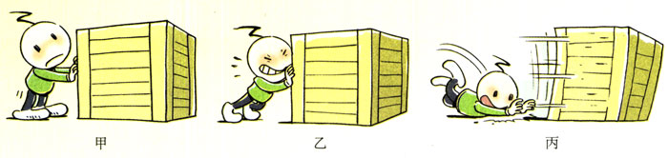

## **静摩擦力**

如图3.3-1甲，小孩轻推箱子，箱子有相对地面运动的趋势，但他没有推动，箱子与地面仍然保持相对静止。根据初中所学的二力平衡的知识，这时一定有一个力与推力平衡。这个力与小孩对箱子的推力大小相等、方向相反。这个力就是箱子与地面之间的摩擦力[1]。由于这时两个物体之间只有相对运动的趋势，而没有相对运动，所以这时的摩擦力叫做**静摩擦力（static frictional force）**。静摩擦力的方向总是沿着接触面[2]，并且跟物体相对运动趋势的方向相反。

小孩用更大的力推，箱子还是不动（图3.3-1乙）。同样根据二力平衡的知识，这时箱子与地面间的静摩擦力还跟推力大小相等。只要箱子与地面间没有产生相对运动，静摩擦力的大小就随着推力的增大而增大，并与推力保持大小相等。

**演示**

把木块放在水平长木板上，用弹簧测力计沿水平方向拉木块。在拉为*F*增大到一定值之前，木块不会运动。

在弹簧测力计的指针下轻塞一个小纸团，它可以随指针移动，并作为指针到达最大位置的标记（图3.3-2）。继续用力，当拉力达到某一数值时木块开始移动，此时拉力会突然变小。

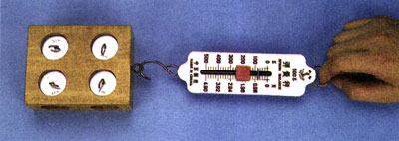

**图3.3-2 测力计指针下面的小纸团可以“记住”拉力曾经达到的最大值。**

如果用力的传感器代替弹簧测力计做这个实验，能够在计算机屏幕上直接得到拉力变化的图线。

静摩擦力的增大有一个限度。静摩擦力的最大值*F*max在数值上等于物体刚刚开始运动时的拉力。两物体间实际发生的静摩擦力*F*在0与最大静摩擦力*F*max之间，即0<*F*≤*F*max。

### 说一说

能把线织成布，把布缝成衣服，靠的是纱线之间静摩擦力的作用。拿在手中的瓶子、毛笔不会滑落，皮带运输机把货物送往高处（图3.3-3），也是静摩擦力作用的结果。你还能说出日常生活和生产中利用静摩擦力的事例吗？

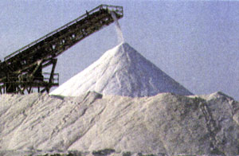

**图3.3-3 传送带靠静摩擦力把货物送到高处**

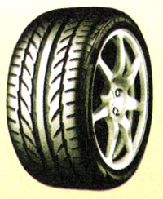

**图3.3-4 轮胎表面都有花纹状的沟槽。雨天，沟槽能把轮胎与地面间的水排出，保持两者的良好接触以产生足够的摩擦力。沟槽的深度小于2mm时轮胎就不应再使用了。**

## **滑动摩擦力**

在图3.3-2的实验中，木块在木板上开始滑动后，拉力明显减小，表明摩擦力明显减小。当一个物体在另一个物体表面滑动的时候，会受到另一个物体阻碍它滑动的力，这种力叫做**滑动摩擦力（sliding frictional force）**。滑动摩擦力的方向总是沿着接触面，并且跟物体的相对运动的方向相反。

实验表明：滑动摩擦力的大小跟压力成正比，也就是跟两个物体表面间的垂直作用力成正比。如果用*F*表示滑动摩擦力的大小，用*FN*表示压力的大小，则有

*F*＝*µFN*

其中*µ*是比例常数（它是两个力的比值，没有单位），叫做**动摩擦因数（dynamic friction factor）**，它的数值跟相互接触的两个物体的材料有关。材料不同，两物体间的动摩擦因数也不同。动摩擦因数还跟接触面的情况（如粗糙程度）有关。

|  |  |  |  |
| --- | --- | --- | --- |
| 表1 几种材料间的动摩擦因数 | | | |
| 材料 | 动摩擦因数 | 材料 | 动摩擦因数 |
| 钢－钢 | 0.25 | 钢－冰 | 0.02 |
| 木－木 | 0.30 | 木头－冰 | 0.03 |
| 木－金属 | 0.20 | 橡胶轮胎－路面（干） | 0.71 |
| 皮革－铸铁 | 0.28 |  |  |

### 例题

在我国东北寒冷的冬季，雪橇是常见的运输工具。一个有钢制滑板的雪橇，连同车上木料的总重量为4.9×104 N。在水平的冰道上，马要在水平方向用多大的力，才能够拉着雪橇匀速前进？

**分析** 从图3.3-5可以看到与这个问题相关的几个力。马对雪橇的拉力可以近似认为沿水平方向，因此雪橇在水平方向受到两个力的作用：马的拉力*F*1、冰道对雪橇的滑动摩擦力*F*2。在这两个力的作用下，雪橇匀速前进。

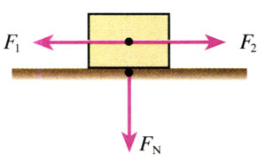

**图3.3-5 与雪橇相关的几个力（雪橇在竖直方向受的力没有画出）**

由于二力平衡，匀速前进时马在水平方向的拉力*F*1与摩擦阻力*F*2大小相等，即*F*1＝*F*2。滑动摩擦力*F*2的大小可以由*F*2＝*µF*N求出，其中*FN*是雪橇对地面的压力，它的大小等于雪橇的总重量*G*。钢与冰之间的动摩擦因数*µ*可以在表中查出。重量*G*是已知的，由此可以求出*F*2，进而求出马在水平方向的拉力*F*1。

**解** *G*＝4.9×104 N，*µ*＝0.02。雪橇匀速运动，拉力与阻力大小相等，所以*F*1＝*F*2。

*F*2＝*µFN*

而 *FN*＝*G*

所以 *F*1＝*µG*

代入数值后，得 *F*1＝0.02×4.9×104 N＝980 N

马要在水平方向用980 N的力，才能够拉着雪橇匀速前进。

除滑动摩擦外，还有滚动摩擦。滚动摩擦是一个物体在另一个物体表面上滚动时产生的摩擦。当压力相同时，滚动摩擦比滑动摩擦小很多。滚动轴承就是根据这一点制成的。

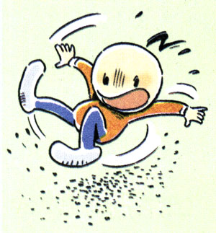

**图3.3-6 地面有沙子，易滑到，也是由于滚动摩擦比滑动摩擦小。**

### 做一做

图3.3-7为自行车的滚动轴承。把滚珠沾上润滑油后放入“轴碗”，外面压上“轴挡”，中间穿上轴，就成了滚动轴承。

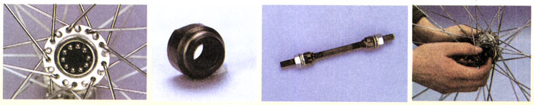

**图3.3-7 安装自行车的滚动轴承**

拆卸一个自行车的滚动轴承，观察其结构，试着自己重新组装。

## **科学漫步**

**流体的阻力**

气体和液体都具有流动性，统称为流体。物体在流体中运动时，要受到流体的阻力，阻力的方向与物体相对于流体运动的方向相反。汽车、火车、飞机在空气中运动，要受到空气的阻力。快速骑自行车，我们会感到空气的阻力。轮船、潜艇在水面或水下航行，要受到水的阻力。鱼在水中游动，人在水中游泳，都要受到水的阻力。

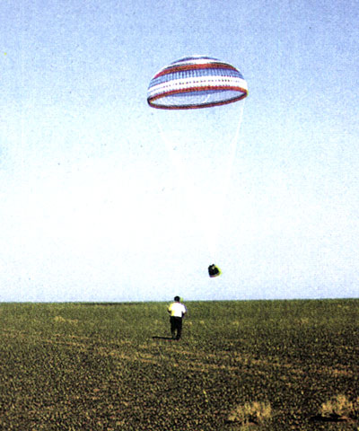

**图3.3-8 神舟号返回舱的空降试验**

流体的阻力跟物体相对于流体的速度有关，速度越大，阻力越大。雨滴在空气中下落，速度越来越大，所受空气阻力也越来越大。当阻力增加到跟雨滴所受的重力相等时，二力平衡，雨滴匀速下落。大雨滴比较重，与重力相平衡的空气阻力要比较大，雨滴速度较大时才能达到平衡。所以大雨滴落地时速度较大，“毛毛细雨”则缓慢地飘落到地面。

流体的阻力还跟物体的横截面积有关，横截面积越大，阻力越大。跳伞运动员在空中张开降落伞，凭借降落伞较大的横截面积取得较大的空气阻力，安全落地。

流体的阻力还跟物体的形状有关系。头圆尾尖的物体所受的流体阻力较小，这种形状通常叫做流线型。鱼的形状就是流线型的。为了减小阻力，小汽车、飞机、轮船的水下部分，外形都采用流线型。

一般来说，空气阻力比液体阻力、固体间的摩擦力都要小。气垫船靠船下喷出的气体，浮在水面航行，阻力小，速度大。磁浮列车靠电磁力使列车悬浮在轨道上，速度可达500 km/h。

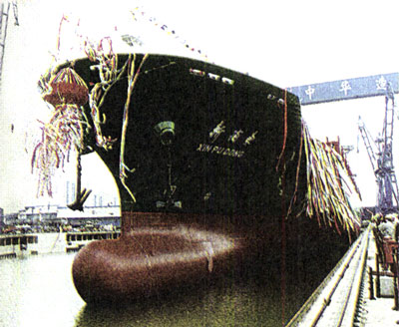

**图3.3-9 轮船的水下部分呈流线型**

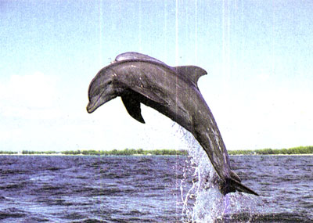

**图3.3-10 海豚的身体呈流线型**

## **问题与练习**

1．手压着桌面向前移动，会明显地感觉到有阻力阻碍手的移动。手对桌面的压力越大，阻力越大。试一试，并说明道理。

2．一只玻璃瓶，在下列情况下是否受到摩擦力？如果受到摩擦力，摩擦力朝什么方向？

（1）瓶子静止在粗糙水平桌面上。 （2）瓶子静止在倾斜的桌面上。

（3）瓶子被握在手中，瓶口朝上。 （4）瓶子压着一张纸条，扶住瓶子把纸条抽出。

3．重量为100 N的木箱放在水平地板上，至少要用35 N的水平推力，才能使它从原地开始运动。木箱从原地移动以后，用30N的水平推力，就可以使木箱继续做匀速运动。由此可知：木箱与地板间的最大静摩擦力*F*max＝_______；木箱所受的滑动摩擦力*F*＝_______，木箱与地板间的动摩擦因数*µ*＝_______。如果用20 N的水平推力推木箱，木箱所受的摩擦力是______。

1. 严格地说，这个问题中的推力和摩擦力并不作用在同一直线上，但在初步讨论这个问题时，可以把物体看做质点，这样就可以认为这两个力作用在同一直线上。
2. 如果接触面是曲面，静摩擦力的方向与接触面相切。